DANGIO

2 Rustici im Dorfkern zum Ausbauen

an ruhiger, sonniger Lage

……………………………………..……………..……………………………………..………..…………………….……………….

2 rustici nel nucleo da rinnovare

in posizione soleggiata e tranquilla

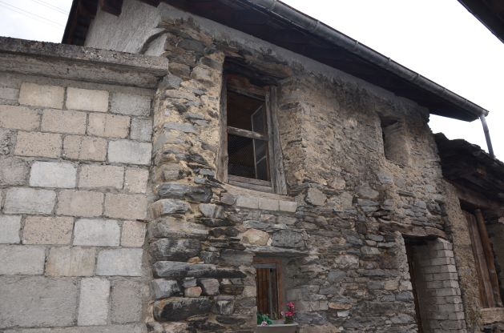

4180/3573

Fr. 30‘000.--

Eckdaten | Ausstattung

Wohnfläche: ca. 55 m²
Grundstückfläche: 58 m2
Lokal: 3
Zustand: zu restaurieren
Zweiwohnsitz: ja, möglich
Keller: nein
Parkplätze: PP-Parkplatz in der Nähe
Standort | Umgebung

6717 Dangio Sotto, Via Soi

Region: Bleniotal
Lage: ruhig und sonnig
Aussicht: schöner Bergblick
Schulen: Olivone
Einkauf: 800m
öffentlicher Verkehr: 20m
Distanz Autobahn:19km
Distanz nächste Stadt: 5 km

Beschreibung

Diese beiden Rustici befinden sich an ruhiger und sonniger Lage im Zentrum des Zentrums von Dangio im mittleren Teil des Bleniotales.

Die beiden Parzellen umfassen ein Rustico mit einem Zimmer und ein weiteres Rustico mit zwei Zimmern auf zwei Stockwerken. Die beide Gebäude müssen komplett renoviert werden.

Hier finden Sie noch die Ruhe eines romantischen Tals. Zu Fuß oder mit dem Fahrrad können Sie einige schöne Ausflüge unternehmen. Im Winter können Sie auf den Pisten von Nara und Campo Blenio Ski fahren, die 10 Autominuten entfernt sind. In etwa gleicher Distanz liegt das neue Langlaufzentrum Campra.

Das Objekt ist mit dem Auto oder öffentlichen Verkehrsmitteln gut zu erreichen. In unmittelbarer Nähe befinden sich öffentliche Parkplätze.
Die Fahrt über die Autobahn A2 nach Biasca dauert 20 Minuten. Im Dorf sowie im nahen Aquila und Aquarossa gibt es Einkaufsgeschäfte.

Highlights

- ruhige und sonnige Lage
- schöne Aussicht auf die Berge
- Zugang zu den Hütten auch im Winter
- ausgezeichnete Autobahn-/ÖPNV-Anbindung

Ubiciazione
Informazione sull'immobile

Superficie abitabile: ca. 55 m2
Superficie terreno: 58 m2
Locali: 3
Condizione: da ristruttirare
Seconda casa: si, possibile
Cantina: no
Posteggi: parcheggio PP vicino

6717 Dangio Sotto, Via Soi

Regione: Val di Blenio
Posizione: tranquilla e soleggiata
Vista: vista montagna
Scuole: ad Olivone
Possibilità d’acquisti: 800m
Mezzi pubblici: 20m
Distanza autostrada: 19km
Distanza città successiva: 5 km

Descrizione

Questi due rustici si trovano in una posizione tranquilla e soleggiata al centro del nucleo di Dangio.

Le due parcelle comprendono un rustico di un locale e l’altro ha due locali su due piani.
Entrambi i rustici devono essere totalmente ristrutturati.

Qui si trova ancora la tranquillità di una romantica valle. Si possono intraprendere delle belle escursioni a piedi o con la bicicletta. In inverno si possono praticare lo sci sulle piste di Nara dove si arriva in 10 minuti di macchina. Il nuovo centro di sci fono a Campra è raggiungibile in 15 minuti.

La proprietà é facilmente raggiungibile in macchina o con mezzi pubblici. Vi sono i parcheggi pubblici in immediate vicinanze.
Il tragitto per l’autostrada A2 a Biasca dura 20 minuti. Possibilità di acquisti in un negozio del paese oppure nei supermercati di Torre, Aquila ed Olivone.

Highlights

- posizione tranquilla e soleggiata
- bella vista sulle montagne
- accesso fino ai rustici anche d’inverno
- ottimo collegamento autostradale/mezzi pubblici

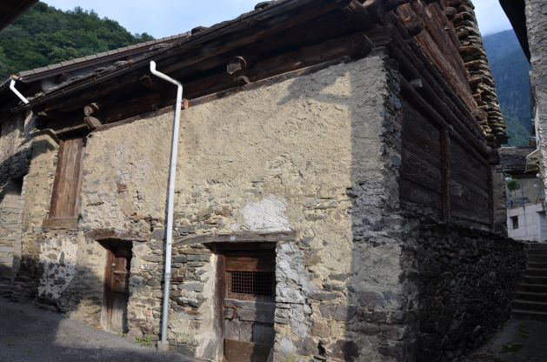

Rustico

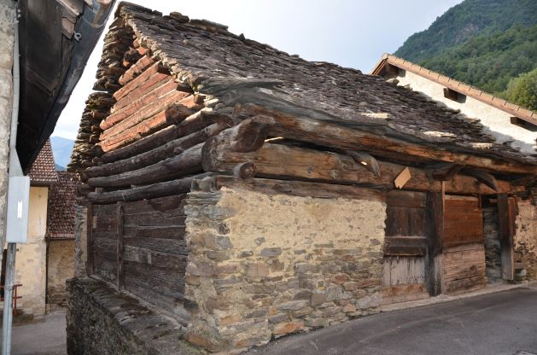

Rustico

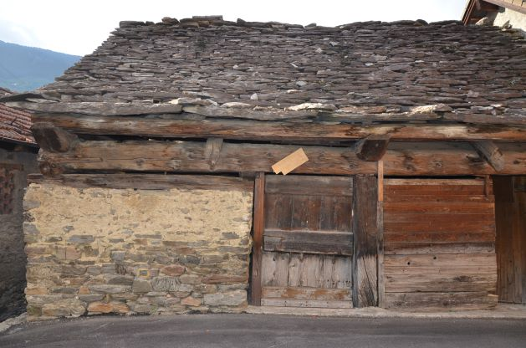

Rustico

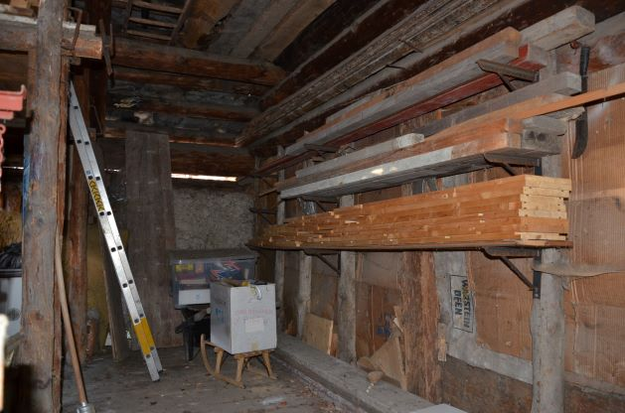

Innenraum Rustico 1 / Interno Rustico 1

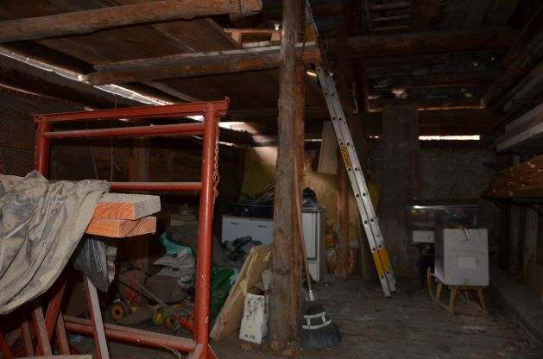

Innenraum Rustico 1 / Interno Rustico 1

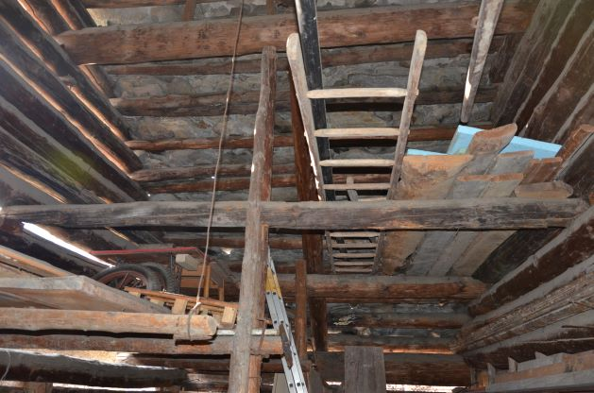

Innenraum Rustico 1 / Interno Rustico 1

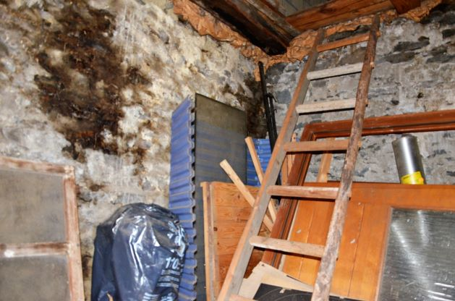

Innenraum Rustico 2 / Interno Rustico 2

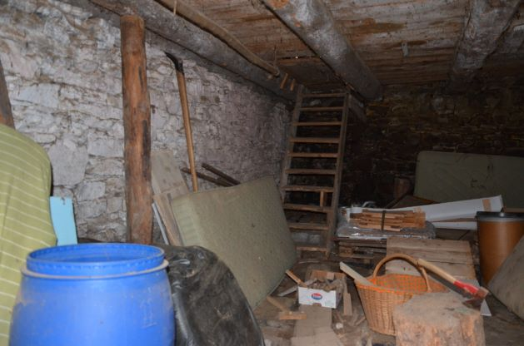

Innenraum Rustico 2 / Interno Rustico 2

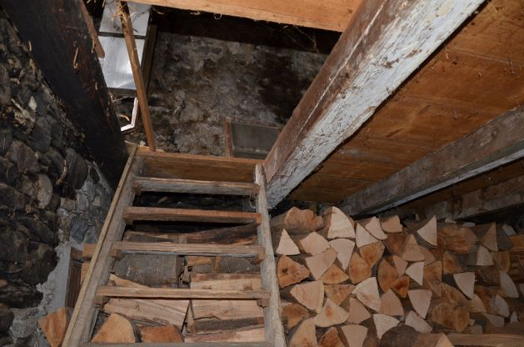

Innenraum Rustico 2 / Interno Rustico 2

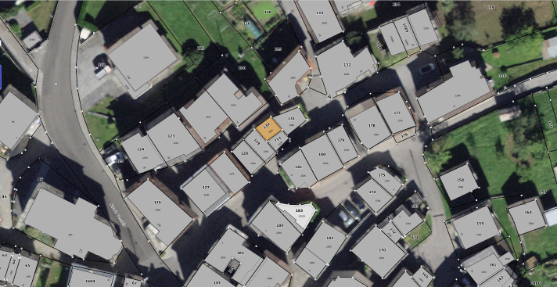

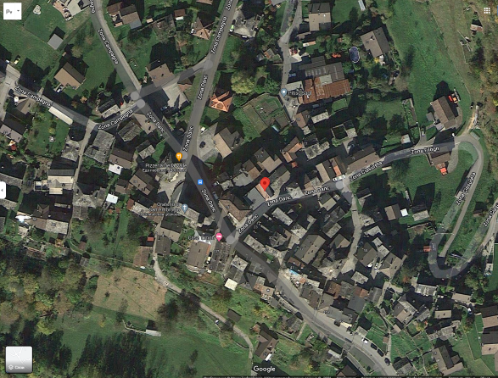

TICINO | Dangio

